Министерство науки и высшего образования Российской Федерации

Федеральное государственное автономное образовательное учреждение высшего образования

«ЮЖНЫЙ ФЕДЕРАЛЬНЫЙ УНИВЕРСИТЕТ»

(ФГАОУ ВО «ЮФУ»)

Инженерно-технологическая Академия

Институт компьютерных технологий и информационной безопасности

Кафедра Систем Автоматизированного Проектирования

им. В. М. Курейчика

Выполнил

студент КТбо2-4 _____________ А. А. Воронов

Принял

доцент каф. САПР, к. т. н. _____________ М. Д. Сеченов

Таганрог 2024

ЛАБОРАТОРНАЯ РАБОТА №2

**на тему: «Возможности и средства ОС MS Windows»**

по курсу «Операционные системы»

Содержание

Введение 3

1 Теоретическая часть 4

1.1 Программа получения сведений о системе 4

1.2 Программа архивации данных 5

1.3 Программа проверки диска 5

1.4 Программа дефрагментации дисков 6

1.5 Программа очистки жесткого диска 7

1.6 Программа «Восстановление системы» 8

2 Практическая часть 10

2.1 Подробнее о программе «Восстановление системы» 10

2.2 Подробнее о программе архивации данных 10

Заключение 12

Список использованных источников 13

Введение

Цель лабораторной работы — изучение назначения, возможностей и особенностей использования утилит операционной системы Windows 10, а также приобретение навыков самостоятельного освоения этих инструментов.

Утилиты представляют собой служебные программы, предназначенные для выполнения различных задач, связанных с управлением и сопровождением компьютерной системы. Они могут включать такие функции, как сжатие дисков, архивация данных и другие. В состав операционной системы Windows 10 входят как базовые утилиты, так и дополнительные, разработанные сторонними производителями.

В данной работе будут исследованы основные утилиты базового набора Windows 10, их назначение и возможности применения. Для получения справочной информации в Windows 10 можно использовать клавишу <F1> или обращаться к меню «Справка» в конкретных утилитах. Все изучаемые утилиты доступны через меню «Пуск» → «Программы» → «Стандартные» → «Служебные». Утилиты для дефрагментации и проверки диска можно также запустить с рабочего стола через «Мой компьютер» и контекстное меню разделов диска.

# Теоретическая часть

## Программа получения сведений о системе

Программа «Сведения о системе» (рисунок 1) предоставляет подробную информацию о системных компонентах, оборудовании и программной среде. Она выводит данные по следующим категориям:

* Общие сведения о системе: название и версия операционной системы, разработчик, путь к папкам Windows и системным папкам, язык интерфейса, имя пользователя, часовой пояс и другие параметры.
* Ресурсы аппаратуры: информация о доступных ресурсах системы.
* Компоненты системы: данные о CD-ROM, мультимедиа, звуковом устройстве, дисплее (видеокарте), устройствах ввода (клавиатуре), модеме и других элементах оборудования.
* Программная среда: список системных драйверов, подписанных драйверов, переменных среды, заданий для принтера и сетевых подключений.
* Параметры обозревателя: информация об Internet Explorer, включая язык, версию, путь к приложению, шифры и другие параметры.
* Приложения: данные о всех установленных приложениях.
* Программы Microsoft Office: список приложений из пакета MS Office [1].

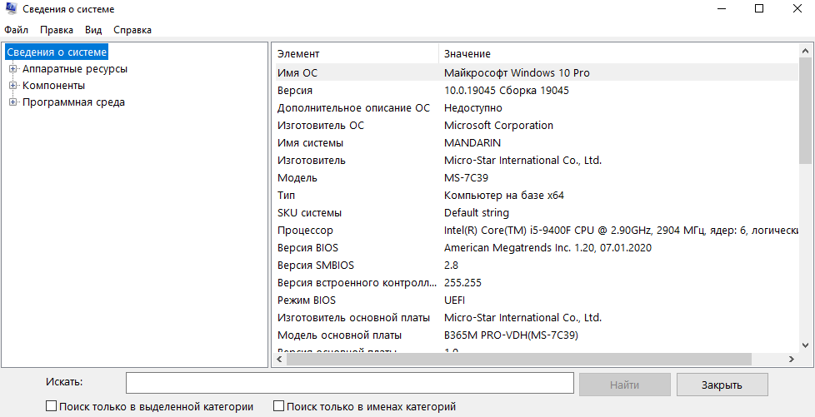

1. — Сведения о системе

## Программа архивации данных

Программа для архивации данных (рисунок 2) предназначена для создания резервных копий информации на жестком диске. В случае случайного удаления, изменения или недоступности исходных данных из-за неисправности диска, эти данные можно будет восстановить с помощью резервной копии. Для корректного функционирования программы архивации требуется активированная служба «Съемные ЗУ».

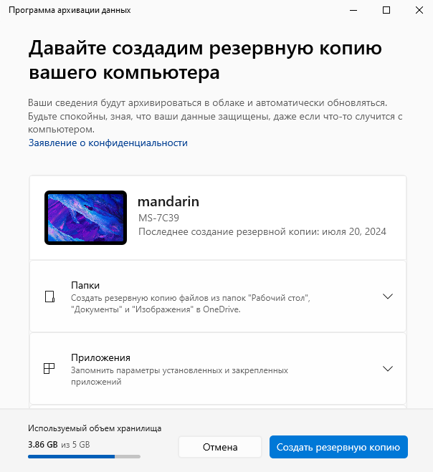

1. — Программа архивации данных

## Программа проверки диска

Программа проверки диска (рисунок 3) предназначена для обнаружения ошибок файловой системы и поврежденных секторов на жестком диске. Чтобы запустить ее: открыл "Мой компьютер", выбрал диск, перешел в "Свойства", на вкладке "Сервис" выбрал "Проверить". В параметрах можно отметить опцию для восстановления поврежденных секторов. Перед проверкой закрыл все файлы на диске. Если диск используется, система предложит выполнить проверку после перезагрузки.

REFS (Устойчивая файловая система) — новая файловая система в Windows 10, предназначенная для повышения надежности и минимизации потерь данных. REFS проверяет данные через контрольные суммы, защищая их от повреждений.

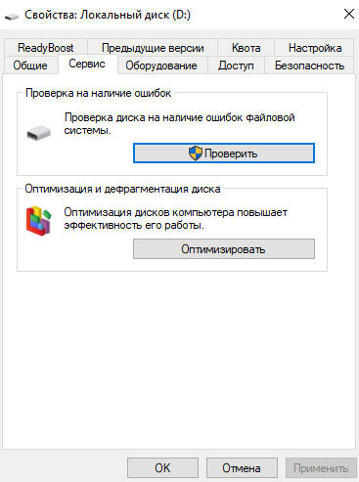

1. — Программа проверки диска

## Программа дефрагментации дисков

**Программа дефрагментации дисков** позволяет объединять фрагментированные файлы и папки на жестком диске, что ускоряет доступ к ним и повышает производительность системы (рисунок 4). В результате каждый файл или папка занимает непрерывное пространство, а свободное место на диске становится цельным, что снижает вероятность фрагментации новых данных. Для выполнения программы могут потребоваться права администратора. Запустить дефрагментацию можно также через командную строку, используя команду «defrag» [1].

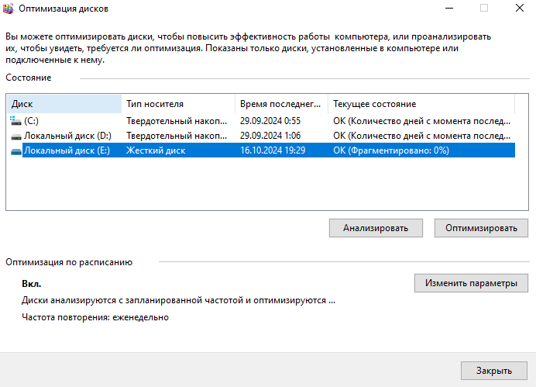

1. — Программа дефрагментации диска

## Программа очистки жесткого диска

Программа очистки жесткого диска предназначена для освобождения места на диске. Она проверяет диск и отображает список временных файлов, файлов кэша интернет-браузера и других ненужных программных файлов, которые можно удалить без ущерба для системы. Пользователь может выбрать, какие файлы удалить (рисунок 5).

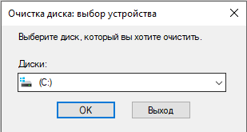

1. — Программа очистки диска

Корзина на рабочем столе обеспечивает дополнительную безопасность при удалении файлов. Когда файл или папка удаляются с жесткого диска, они перемещаются в корзину. Файлы из корзины могут быть восстановлены в исходное место, но продолжают занимать место на диске до полного удаления. Если корзина переполняется, Windows 10 автоматически освобождает место, удаляя наиболее старые файлы (рисунок 6).

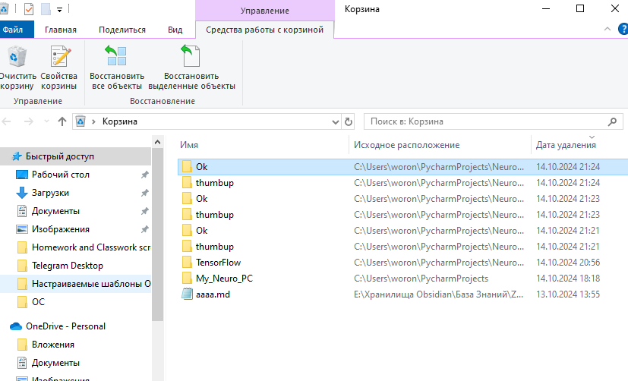

1. — Вид корзины

## Программа «Восстановление системы»

«Восстановление системы» — это компонент Windows 10, который отслеживает изменения и автоматически создает точки восстановления (рисунок 7).

Задачи программы:

* Восстановление компьютера в предыдущее состояние при удалении или повреждении файлов. Программа отслеживает все диски и приложения, а при восстановлении переименовывает папки, если имена совпадают.
* Восстановление состояния без потери личных файлов и паролей. Файлы в папке «Мои документы» не восстанавливаются.
* Сохранение точек восстановления на 1-3 недели. Количество точек зависит от использования компьютера и доступного пространства на диске.
* Обнаружение дат точек восстановления через календарь. Для активно используемого компьютера будет больше точек восстановления.

Все операции восстановления обратимы: пользователь может отменить восстановление или выбрать другую точку. Типы точек восстановления:

* Контрольные точки исходной системы создаются при первом запуске компьютера после обновления.
* Контрольные точки системы создаются автоматически каждые 24 часа, даже без изменений.
* Точки восстановления установки программы создаются при установке новых программ.
* Точки восстановления для обновления Windows 10 создаются перед установкой обновлений.
* Собственные точки восстановления создаются вручную с помощью мастера.
* Точки восстановления неподписанных драйверов создаются при установке неподписанных драйверов.
* Точки восстановления программы Backup создаются перед архивированием.

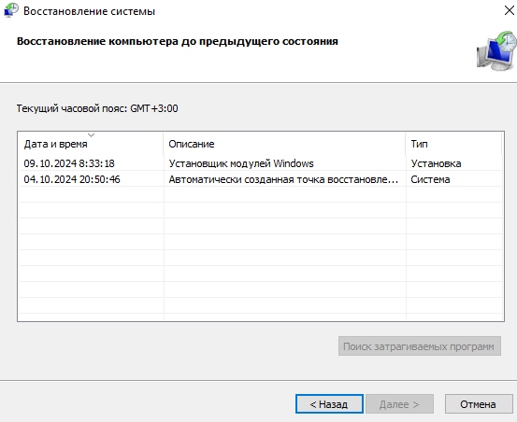

1. — Программа «Восстановление системы»

# Практическая часть

## Подробнее о программе «Восстановление системы»

Программа «Восстановление системы» — это встроенный инструмент Windows, который позволяет откатить компьютер к предыдущему стабильному состоянию без потери личных файлов (документов, избранного, электронной почты). Она создаёт точки восстановления, фиксируя изменения в системе, такие как установка программ, драйверов или обновлений. Точки могут создаваться автоматически или вручную пользователем перед важными изменениями.

Основные функции:

* Восстановление системы при сбоях.
* Сохранение личных данных.
* Автоматическое создание точек восстановления при значительных изменениях.
* Возможность отмены восстановления или выбора другой точки.

Типы точек восстановления:

* Автоматические — создаются системой.
* Ручные — создаются пользователем.
* Для установки программ и обновлений — создаются перед установкой ПО.

Точки восстановления работают так: они фиксируют системные файлы и реестр, позволяя вернуть систему к прошлому состоянию. Личные файлы не затрагиваются.

## Подробнее о программе архивации данных

Программа архивации данных в Windows предназначена для создания резервных копий важных файлов и восстановления их в случае сбоя системы или утраты данных. Она позволяет пользователям настраивать автоматическое создание архивов, что гарантирует сохранность данных при неисправностях или повреждении оборудования.

Основные возможности программы архивации данных в Windows:

* Создание резервных копий файлов и папок. Пользователь может выбрать, какие именно файлы или папки нужно сохранить. Это могут быть документы, фотографии, видео и другие важные данные. Архив может создаваться на внешних носителях (флешках, внешних жестких дисках) или в сетевом расположении.
* **Полное и инкрементное резервирование**. **Полная резервная копия**: сохраняет все данные на устройстве целиком. **Инкрементная копия**: добавляет в архив только те файлы, которые изменились с момента последнего резервирования, экономя место и ускоряя процесс.
* **Автоматизация резервного копирования**. Программа позволяет настроить регулярное автоматическое создание резервных копий. Пользователь может выбрать график архивации (ежедневно, еженедельно и т.д.), и система будет автоматически выполнять эти операции в фоновом режиме.
* **Восстановление системы**. В случае поломки или удаления файлов программа позволяет восстановить данные из резервных копий. Это может быть восстановление как отдельных файлов, так и системы целиком.
* **История файлов**. Windows также предлагает функцию **«История файлов»**, которая отслеживает изменения в документах и сохраняет их предыдущие версии, позволяя восстанавливать не только удаленные файлы, но и их ранние версии.

Заключение

В ходе выполнения данной лабораторной работы были изучены основные утилиты операционной системы Windows 10, их назначение и возможности применения для управления и обслуживания компьютерной системы. Мы получили практические навыки использования таких инструментов, как утилиты для дефрагментации и проверки дисков, архивирования данных и других вспомогательных программ, входящих в состав ОС.

Использование встроенных утилит Windows 10 важно для обеспечения стабильной и эффективной работы системы. Эти инструменты позволяют контролировать состояние дисков, проводить диагностику и поддерживать оптимальную производительность компьютера. Полученные навыки помогут в будущем эффективно решать задачи сопровождения и администрирования компьютерной системы.

Список использованных источников

1. Нужнов, Е. В. / Методические указания к выполнению комплекса лабораторных работ по общеинститутской дисциплине «Операционные системы» / Е. В. Нужнов, А. Н. Самойлов, С. Н. Дроздов, М. Д. Сеченов / [текст] / Южный федеральный университет. – Таганрог: Издательство Южного федерального университета, 2023. – 145 с.